

COURTIER ASSERMENTE – Olivier EVRARD
Tél : 02 99 202 202 – Fax : 02 99 202 200
BP 50 – 35404 ST-MALO Cédex – France

SAINT MALO, le 20/04/2010 $ 1,3463

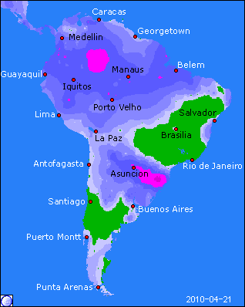

BLE : - hausse du dollar et baisse des autres commodities comme principaux arguments baissiers,
- retour des prix sous les bas de vendredi, entrainant des ordres stop amplifiant la baisse,
+/- les fonds sont très shorts (69.846 lots) mais les disponibilités mondiales plus une grosse récolte à venir nous mettent à l’abri d’un rachat massif de positions,
+/- les inspections à l’export sont conformes aux attentes avec 17,678 millions de bx et proches des besoins hebdomadaires,
+/- l’Algérie a lancé un appel d’offre pour 50 KT,
- le rating ressort excellent en blé d’hiver (G/EXC à 69% contre 43% en moy et P/VP à 6% contre 27%),
- en blé de printemps, les semis en sont à 20% (att. de 10 à 12%) contre 14% en moyenne,

MAÏS : - une météo US extrêmement favorable au planting encourage les ventes et la baisse des prix,
- dans le même temps, la fermeté du dollar et la chute du pétrole et autres matières premières, dans le sillage de Goldmann Sachs, ajoute encore un sentiment baissier,
+/- l’USDA a annonce des ventes de 120 KT à la Corée du sud et le même volume destination inconnue,
- le planting est passé de 3 à 19% en une semaine (att. 17/20%) contre 5% en 2009 et 9% en moyenne,

SOJA : - les graines et l’huile dans le même sens que les céréales avec la météo, le dollar et le pétrole. Seul le ttx réagit positivement à la baisse de l’huile et à la demande,
+/- le mécontentement s’amplifie en Argentine, toujours à cause des taxes à l’export, et les grèves pourraient reprendre rapidement si le gouvernement ne réagit pas de suite,
+/- la pression de récolte venant d’Amérique du sud grandit de jour en jour, mais les délais d’attentes et la demande croissante masquent partiellement les effets sur les prix,
- Célères donne 90% de soja collecté au Brésil (81% il y a 8 j, 79% en 2009 et 80% en moy) et 45% de vendu (42%, 52%, 58%),
- la Chine reporte 165 KT de graine US de la campagne 2009/10 sur la suivante, preuve que ses besoins s’orientent de plus en plus en origine sud,
- les inspections US sont conformes aux attentes (15,729 millions de bx) et toujours très largement au dessus des besoins (8),
+/- la météo US très favorable au planting maïs est le seul argument haussier pour certains qui y voient la possibilité de planter plus de maïs et moins de soja,

A SUIVRE : le dollar et la position des fonds, partagés entre le besoin de sécuriser les positions et celui de poursuivre les ventes sur des éléments à la fois techniques et fondamentaux.

